

**Linux实验报告**

|  |  |  |  |  |  |
| --- | --- | --- | --- | --- | --- |
| 学 期 | 2024-2025学年第一学期 | | | | |
| 课 程 | Linux操作系统及运维 | | | | |
| 专　 业 | 计算机科学与技术 | | 班 　 级 | | 22计科2 |
| 学生姓名 | 陈伟 | | 学　 号 | | 22219111239 |
| 组 号 | 无 | 同组学生姓名 | | 无 | |
| 实验（项目）名称 | | Linux操作系统（第5次）实验 | | | |
| 任课教师 | 周旭立 | | 成 绩 | |  |

# 第3章 shell 续

## 一、实验目的

文本文件编辑和基本操作命令

## 二、实验环境（以后略）

装有Ubuntu 的工作站或桌面的系统，若不涉及图形界面的话，也可以是服务器系统。如果，不考虑图形界面的的话，也可以是其它版本的Linux系统。

出于学习和研究的目的，在虚拟机控制下的Linux系统可能更好。在虚拟机软件的控制下，可在同一Windows或Linux系统下安装（本书使用或其它）多个版本的Linux、Unix或Windows系统，这对于虚拟化、云计算、大数据和集群等部署与研究具有特殊意义。

## 三、实验方法与注意事项（以后略）

为了保证各种实验的成功和顺利进行，建议实验者以root用户登录系统（可以使用sudo -s 命令后输入密码进行root）。当然，以一个具有管理员属性的普通用户身份工作，也是可以的。在此种情况下，管理命令可能需要使用sudo命令来执行。但不论怎么样，实验室内的实验系统与环境是共用的，请不要在系统内做对系统或对其他用户不安全的事情。

## 四、实验过程

#### 1.文本文件编辑

#列出3个字符过滤的命令

grep

awk

sed

#显示 /dev 下 包含 ‘tty’的文件 （命令和截图）

ls /dev | grep ‘tty’

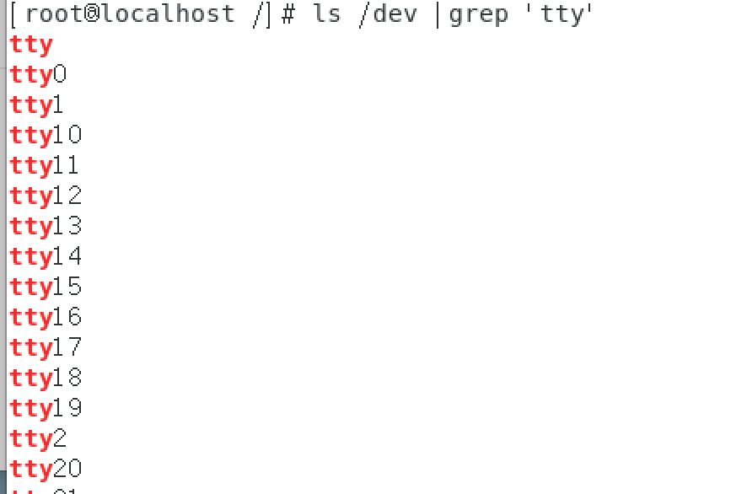

#显示 /etc/profile 里内容，显示的内容要排除掉包含“done”这个单词的所在行 （命令和截图）

cat /etc/profile | grep

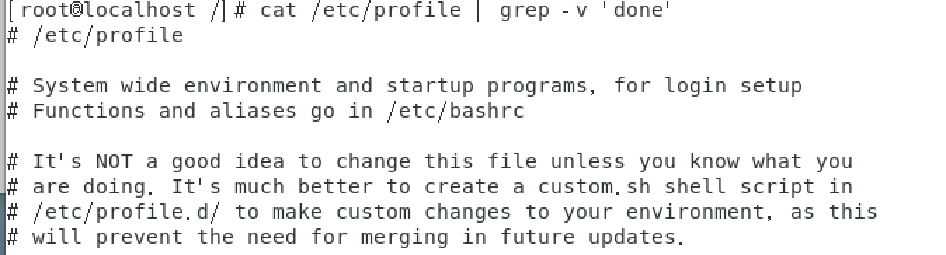

#显示 /etc/profile 里内容，显示的内容要求是“if”这个单词开头的 （命令和截图）

cat /etc/profile | grep '^if'

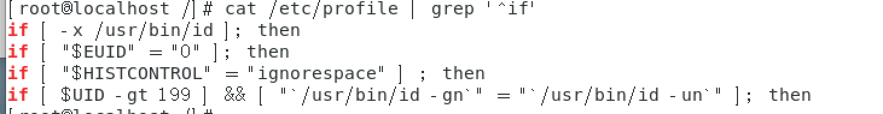

#假如有个文件叫 “hello”, 你要显示里面包含字母“a”, “b” “c”的所有行，命令是什么

grep '[abc]' hello

#输入命令 vi apple 后，你处在什么模式

命令模式

#怎么从《命令模式》进入《编辑模式》

按 i直接进编辑模式

按a在下一个字符进入编辑模式

按o在当前行新开下一行进入编辑模式

按O在当前行新开上一行进入编辑模式

#怎么从《编辑模式》怎么回到《命令模式》

按esc

#怎么从《编辑模式》怎么去到《底行模式》

先按esc进入命令模式再按 ‘:’

#使用vi编辑两个文本文件，名字分别为hello.c和hello.C，内容分别为：(截图vi编辑框)

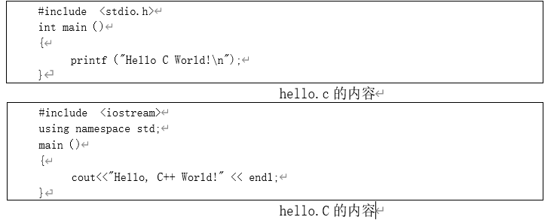

#使用命令比较hello.c 和 hello.C有何不同

diff hello.c hello.C

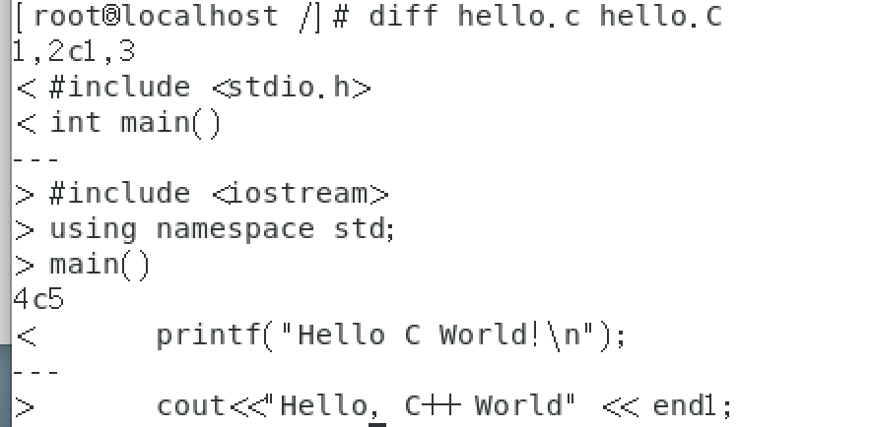

#使用《底行模式》中的命令把hello.c文件中所有的 “Hello”替换成“Nihao” (截图vi编辑框)

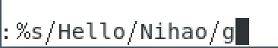

#把hello.C里面的内容按字典顺序整行排序 并且 重新输出到一个叫 nihao.C的文件(命令)

sort hello.C -o nihao.C

# cmp 和 diff有什么不同 （简答题）

cmp：

用于逐字节比较两个文件的内容。

当发现第一个不同的字节时，它会停止比较，并报告字节的位置和行号。

适合用于检查两个文件是否完全相同，如果不同，会给出第一个不同点的具体位置。

diff：

用于逐行比较两个文本文件的内容。

输出两个文件之间的不同之处，包括添加、删除或修改的行。

更适合于查找文本文件之间的差异，常用于代码版本控制。